Unidad 4. Ciclos vida del Software

*Contenido*

1. Mapa conceptual del tema 2

2. Preguntas y dudas 3

# Mapas conceptuales del tema

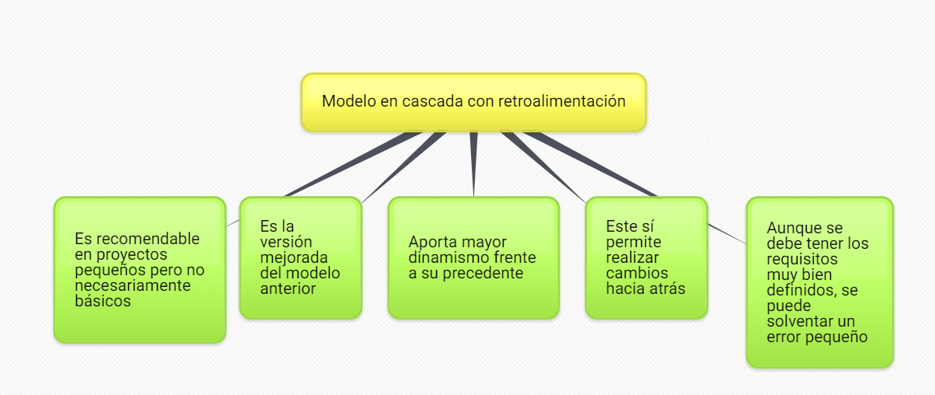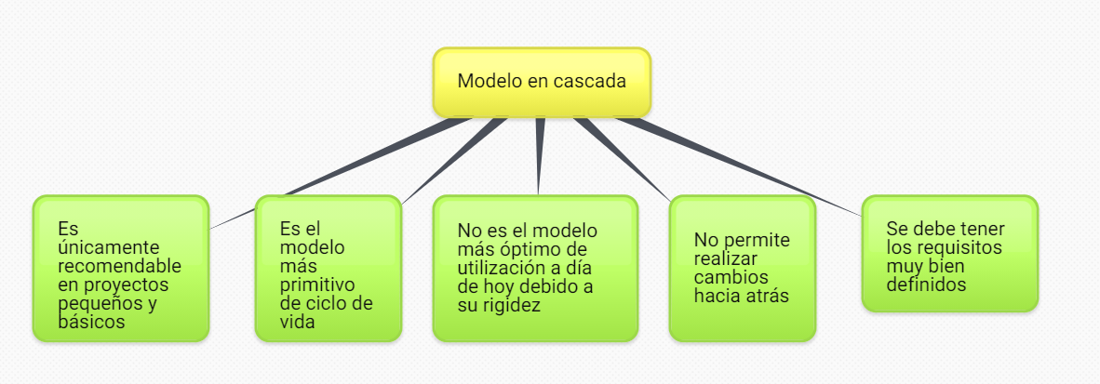

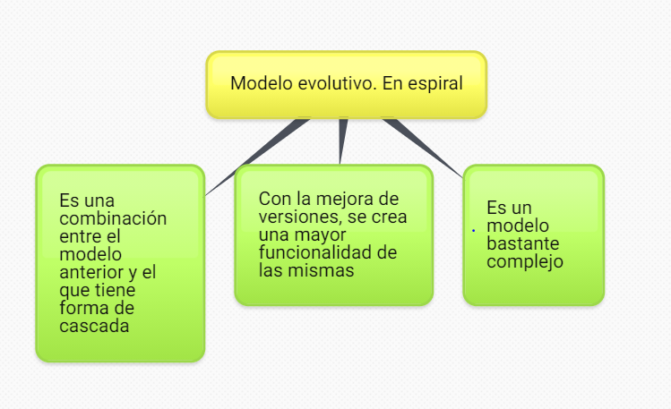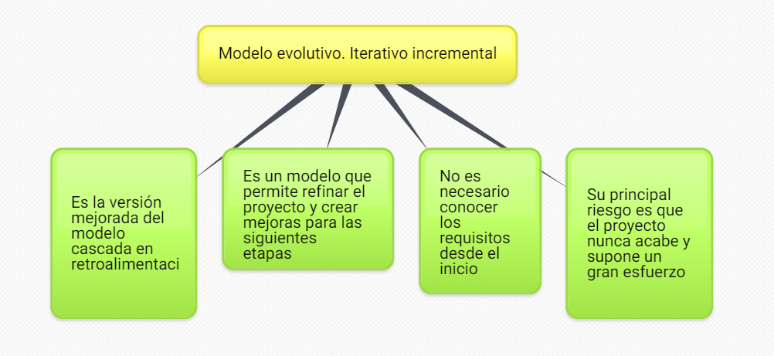

# Preguntas y dudas

**Parte 1.**

1. **¿Qué produce cada etapa y que recibe de la anterior?**

* Análisis: en ella, se establecen los requisitos que define el cliente para su software.
* Diseño: con los requisitos definidos, se establece ahora el diseño conceptual del programa con el fin de resolver el problema del cliente. Se define la **estructura del software.**
* Codificación: se pasa el diseño conceptual al código máquina.
* Pruebas: se comprueba con los criterios de corrección, su correcto funcionamiento.
* Mantenimiento: cuando el programa pasa a las manos del cliente, se realiza unas comprobaciones de que se haya adaptado correctamente al entorno de su aplicación

1. **¿Qué entendemos por ciclo de vida del software?**

Entendemos por ciclo de vida, el conjunto de fases, desde el inicio hasta que el software es retirado.

1. **¿Qué entendemos por el desarrollo del software?**

El desarrollo es el proceso por el cual, la idea conceptual se pasa al ordenador para su funcionamiento.

**Parte 2.**

1. **Investiga en internet cuál de los dos modelos evolutivos realiza un análisis de riesgos en cada evolución.**

El modelo evolutivo que se encarga del análisis de riesgos es el modelo en espiral.

1. **¿Cuál es la fase del ciclo de vida que conlleva más esfuerzo del total del proyecto?**

La fase que conlleva mayor esfuerzo es el de las mejoras

1. **¿Qué modelo va elaborando sucesivas versiones hasta llegar al producto final?**

El modelo que responde a esta característica es el modelo evolutivo, del tipo iterativo incremental.

1. **¿Cuál es la fase del ciclo de vida que conlleva menos esfuerzo del total del proyecto?, ¿por qué crees que es así?**

La fase del ciclo que menor esfuerzo lleva es el de la implementación, debido a que es la parte más técnica del proceso y que “supone” menor esfuerzo mental.

1. **¿En qué modelo se pasa de una etapa a otra sin que sea posible volver hacia atrás?**

El modelo que realiza esto es el modelo en cascada.

1. **¿Qué modelo es aconsejable usar para un proyecto pequeño en el que no habrá variaciones en los requisitos durante el desarrollo de este?**

El modelo aconsejable en este caso es el modelo en cascada, aunque no permite realizar cambios hacia atrás. Es solo aconsejable en proyectos muy bien definidos.

1. **¿Qué modelo es aconsejable usar para un proyecto que tendrá pocos cambios en los requisitos?**

En este caso, el modelo que mejor responde a este enunciado es el modelo en cascada con retroalimentación, donde permite realizar algunos pequeños cambios volviendo para atrás.

1. **¿Qué modelo está basado en el modelo en cascada con retroalimentación?**

Es el modelo iterativo incremental, donde las etapas se van refinando y dar lugar a mejoras en las siguientes fases.

1. **¿Qué modelos realizan varias versiones del software cada vez más refinadas?**

Los modelos que realizan varias versiones más refinadas son las del tipo iterativo incremental y en espiral. Aunque se puede incluir al de cascado con retroalimentación, pero en menor grado.

1. **¿Qué modelo de ciclo de vida requiere conocer todos los requisitos de antemano?**

Ese sería el más primitivo de todos, el modelo en cascada, ya que no se podrá después realizar cambios.

1. **¿Qué diferencia hay entre el modelo en cascada y el de cascada con retroalimentación?**

La principal diferencia sería la siguiente: en cascada simple no permite volver a los pasos anteriores, mientras que en cascada con retroalimentación, sí.